**Краткая инструкция по присоединению к вебинару**

Для присоединения к тренингу, пожалуйста, нажмите на ссылку 5 минут до начала тренинга.

1. Система попросит ввести ваше имя и электронную почту:

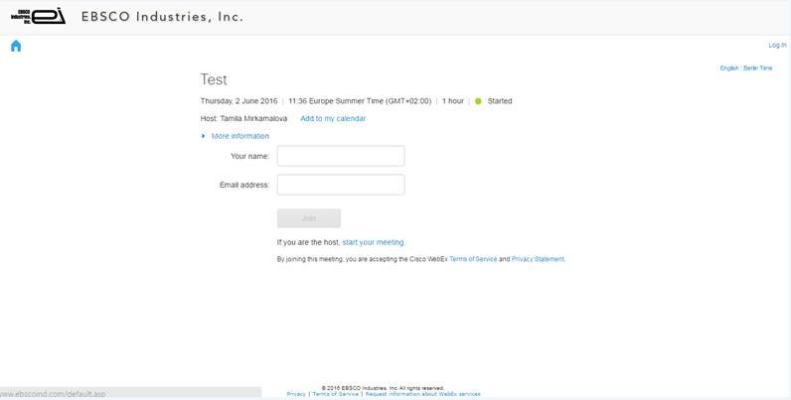

2. После чего начнется присоединение к тренингу, это может занять некоторое время:

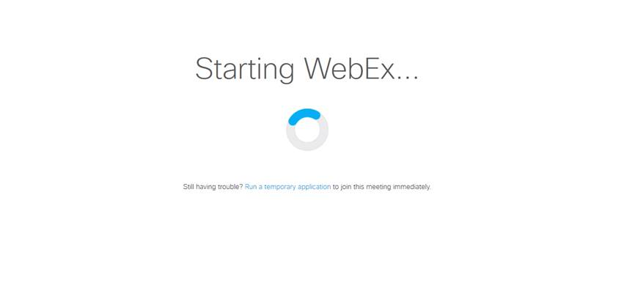

1. Последним шагом будет подключение аудио, вам будет нужно нажать на **Call Using Computer:**

